**Estímulo em processos produtivos e gerenciais da ovinocultura nos municípios de abrangência do IFRS – *Campus* Sertão**

Bruno Dos Santos Da Silveira - cttbrunosantos@gmail.com[1]

MSc Melânia Lazzari Rigo - melania.rigo@bento.ifrs.edu.br[2]

Ângelo Otavio Calegaro Tamiozzo - angelootaviotamiozzo@gmail.com1

Ricardo Durante - ricardo_09d@hotmail.com1

RESUMO

Com o intuito de disseminar conhecimentos e solidificar a produção de ovinos na região, acadêmicos e docentes do curso de zootecnia do IFRS – *Campus* Sertão constroem projeto de extensão voltado a unidades de produção agropecuária presentes no entorno do *Campus*. Através de metodologias básicas e técnicas acessíveis, realizam eventos e visitas a propriedades, oportunizando a troca de experiências que corroboram para uma constante evolução da ovinocultura e formação de profissionais qualificados.

PALAVRAS-CHAVE

Ovinocultura. Desenvolvimento. Zootecnia. Extensão.

ABSTRACT

With the purpose of disseminating knowledge and solidifying the production of sheep in the region, academics of the zootechnical course and teachers of IFRS - Campus Sertão build an extension project aimed at agricultural production units present in the surroundings of the Campus, where through basic and technical methodologies Accessible, hold events and offer the opportunity to exchange experiences, corroborating a constant evolution of sheep and training of qualified professionals.

KEYWORDS

Sheep farming. Development. Zootechnics. Extension.

1 RELATO DE EXPERIÊNCIA

A ovinocultura é uma atividade que está presente em boa parte do território nacional, devido a sua fácil adaptação produtiva. A produção de ovinos é uma das fundamentais atividades pecuárias no Rio Grande do Sul (CELESTINO, 2009, 1187-1192). Sua importância econômica e social está relacionada principalmente a possibilidade de utilização de áreas inadequadas para a agricultura, além da produção em sistemas de integração lavoura-pecuária-floresta, permitindo a maximização dos espaços existentes nas unidades de produção agropecuárias (UPAs), proporcionando diversificação produtiva, além de auxiliar no acréscimo da renda final da propriedade.

Atualmente, a ovinocultura está passando por um momento de reformulação nos processos produtivos, estimulada principalmente pela procura da carne de cordeiro, havendo a oportunidade de técnicos estimularem esta produção. Nos municípios de abrangência do Instituto Federal de Educação, Ciência e Tecnologia do Rio Grande do Sul – *Campus* Sertão, a produção de ovinos ainda apresenta-se como uma atividade secundária, destacam-se principalmente a produção de grãos e a bovinocultura leiteira. Neste sentido, a ovinocultura enfrenta dificuldades de consolidação principalmente pelo desconhecimento dos produtores quanto a técnicas de manejo e tecnologias de produção, além da falta de assistência técnica especializada e comprometimento por parte dos órgãos governamentais, entretanto, apesar das carências observadas, os produtores de ovinos da região demonstram interesse em capacitarem-se, tanto do ponto de vista técnico quanto gerencial, objetivando ofertar ao mercado consumidor um produto homogêneo, de qualidade e com estabilidade de oferta (TAMIOZZO, 2016, 68-71). Desta forma, faz-se necessário conhecer e incentivar a coordenação efetiva da ovinocultura no município de Sertão e entornos, estimulando este novo mercado, e consequentemente o desenvolvimento regional.

Com este propósito, acadêmicos do curso de zootecnia, bem como, docentes do Instituto Federal de Educação, Ciência e Tecnologia do Rio Grande do Sul – *Campus* Sertão desenvolveram pelo segundo ano consecutivo o projeto de Extensão “Diagnóstico e Fomento da Ovinocultura em Propriedades nos Municípios de Abrangência do IFRS - *Campus* Sertão”. O objetivo principal do projeto é promover a profissionalização dos ovinocultores, transferindo tecnologias acessíveis e de baixo custo, estimulando-os a visualizarem suas unidades de produção como empresas, gerenciando-as de forma hábil do ponto de vista técnico e econômico, além de produzir informações concretas e confiáveis a respeito da atividade ovina nesta região.

O projeto teve início através do contato e convite de ovinocultores da região, para que os mesmos fizessem parte deste trabalho. Após a aceitação destes, foi realizado um questionário a fim de desenvolver um diagnóstico da UPA e da produção de ovinos, levando em conta aspectos sociais, econômicos e produtivos. Com base nestas informações, a equipe elaborou relatórios individuais para cada UPA, específicos a cada realidade encontrada, enaltecendo os pontos positivos e frisando os pontos de estrangulamento da produção, onde através de visitas regulares às UPAs (Fig. 1), eram apresentadas técnicas e práticas acessíveis que possibilitassem a correção e melhoria das carências encontradas. Neste segundo ano de desenvolvimento do projeto, a equipe conseguiu abranger periodicamente cinco UPAs, distribuídas entre os municípios de 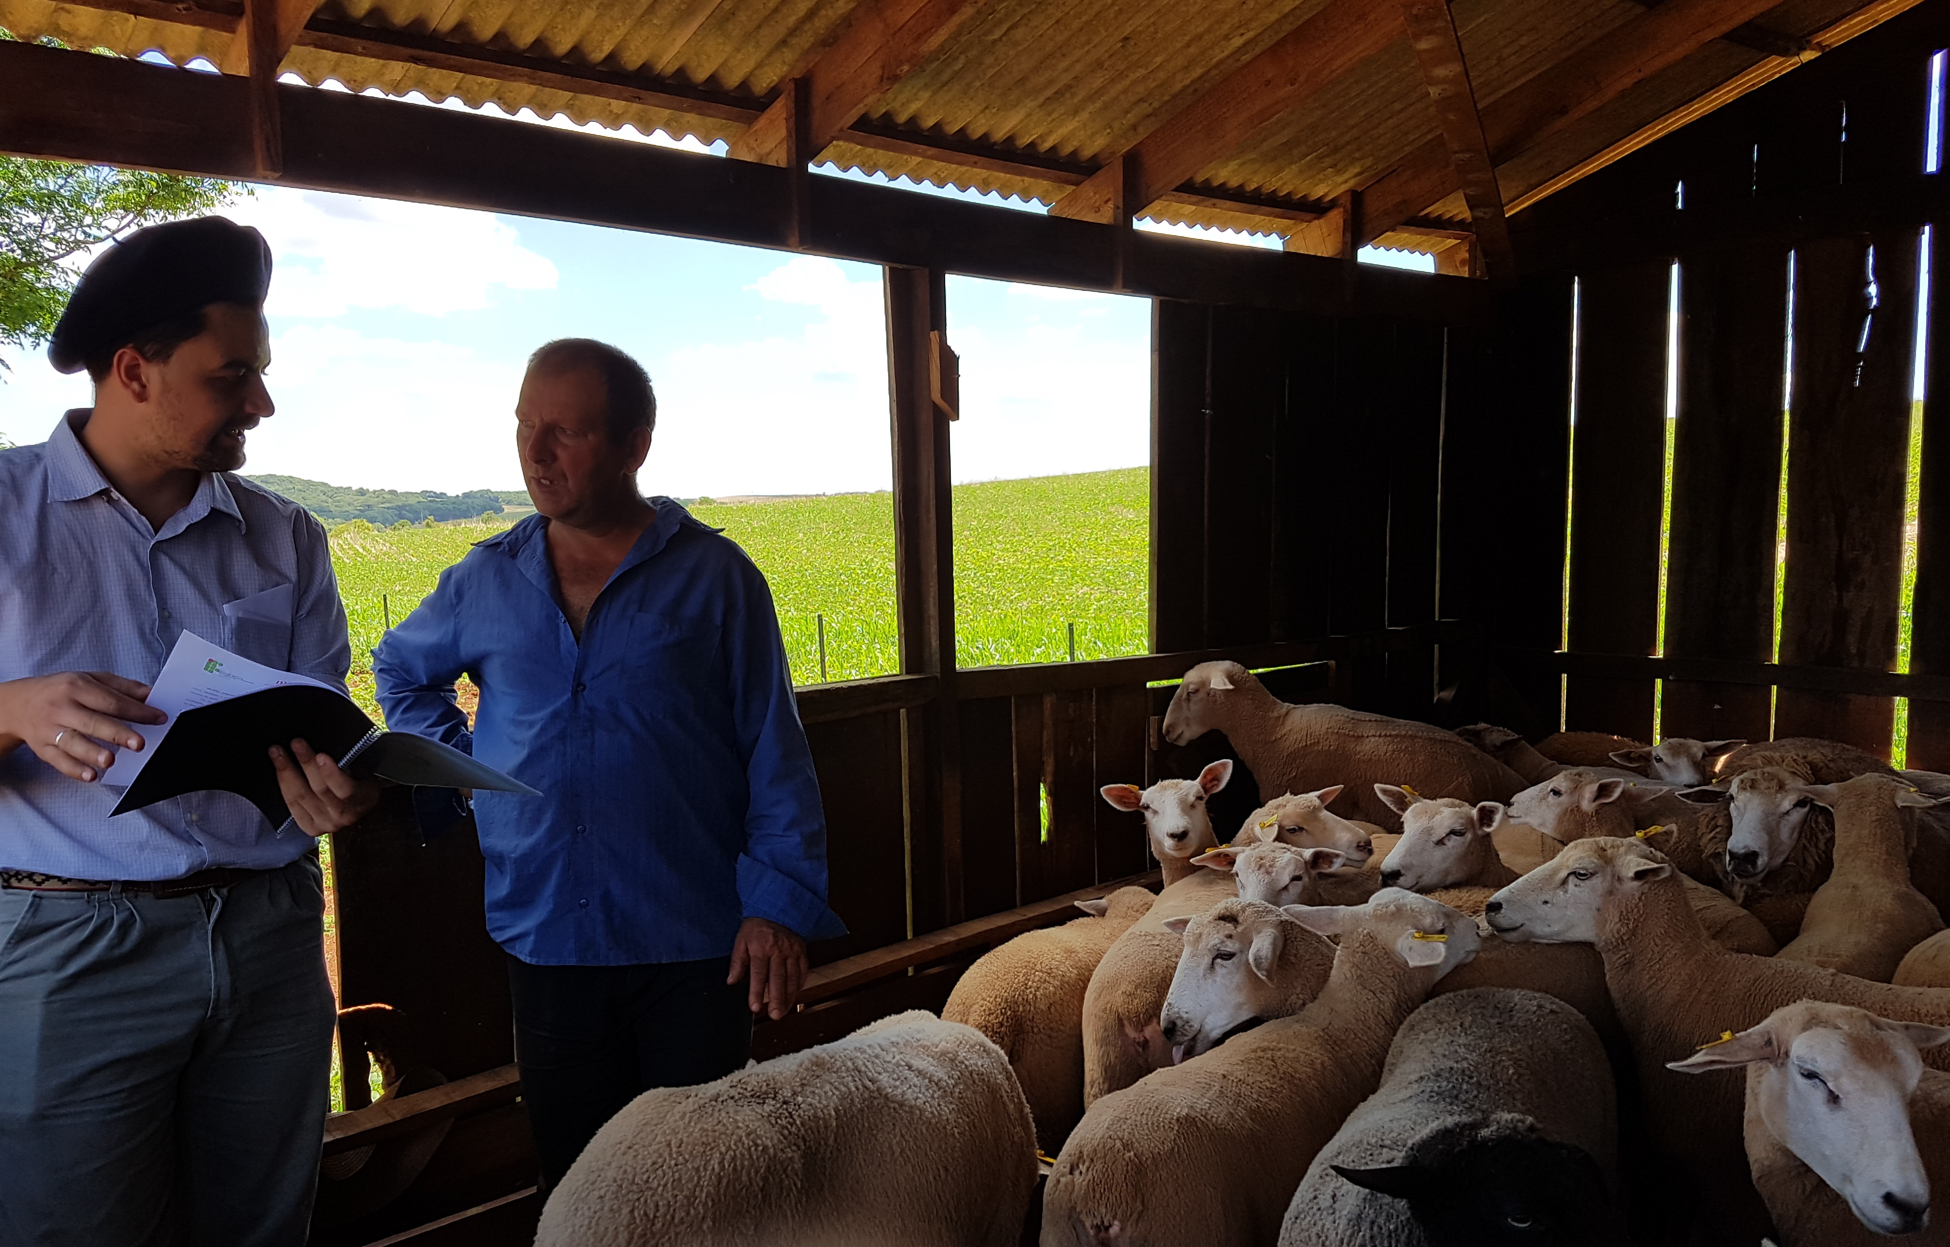Sertão, Estação, Itatiba do Sul, Coxilha e Marau.

**Figura 1:** Visitas técnicas aos ovinocultores participantes do projeto.

Além disso, por meio deste projeto, juntamente com a Emater/Ascar – Sertão/RS e o Grupo de Estudo e Pesquisa em Pequenos Ruminantes do IFRS – *Campus* Sertão (GEPRUM), foram promovidas ações de extensão que visaram não só estender os conhecimentos além das dependências da universidade, mas também, buscar o envolvimento da comunidade externa dentro da instituição, a fim de integrá-la e torná-la participativa na execução das discussões e no desenvolvimento regional. Para tal, desenvolveram-se um curso de inseminação artificial cervical em ovinos (Fig. 2), dois eventos com palestras e demonstrações práticas (Fig. 3), e duas mesas-redondas abordando experiências de estudiosos e produtores ligados a ovinocultura. Estes eventos obtiveram excelência em participação de alunos e ovinocultores da região, gerando não somente aprendizado, mas também contato e troca de experiências entre eles, fortalecendo a cadeia produtiva de ovinos como um todo.

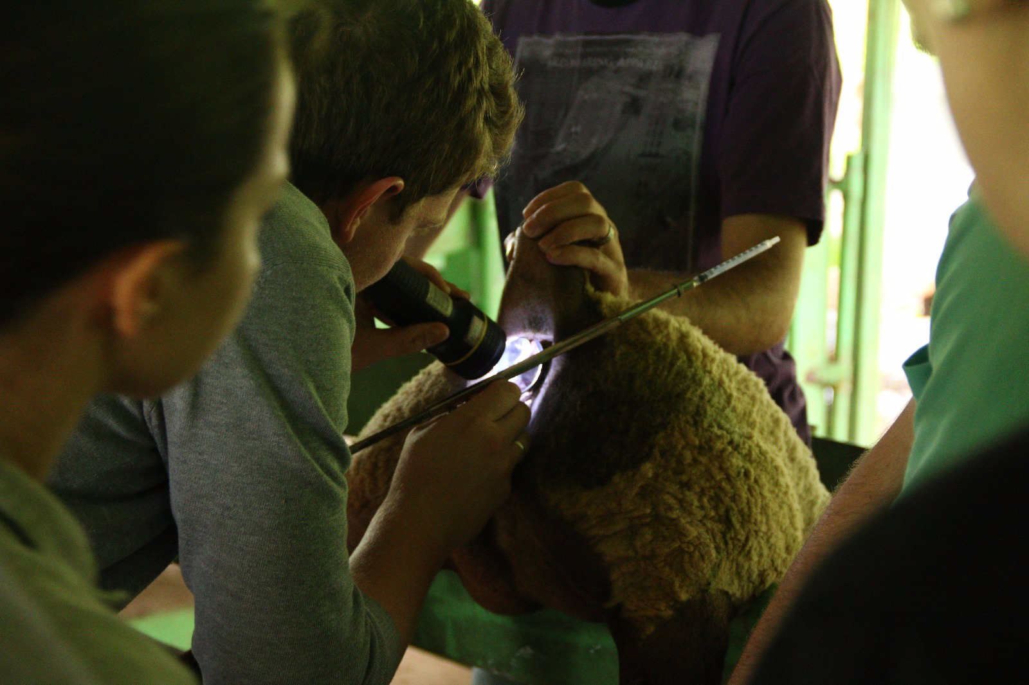**Figura 2:** Prática realizada durante ocurso de inseminação artificial cervical em ovinos.

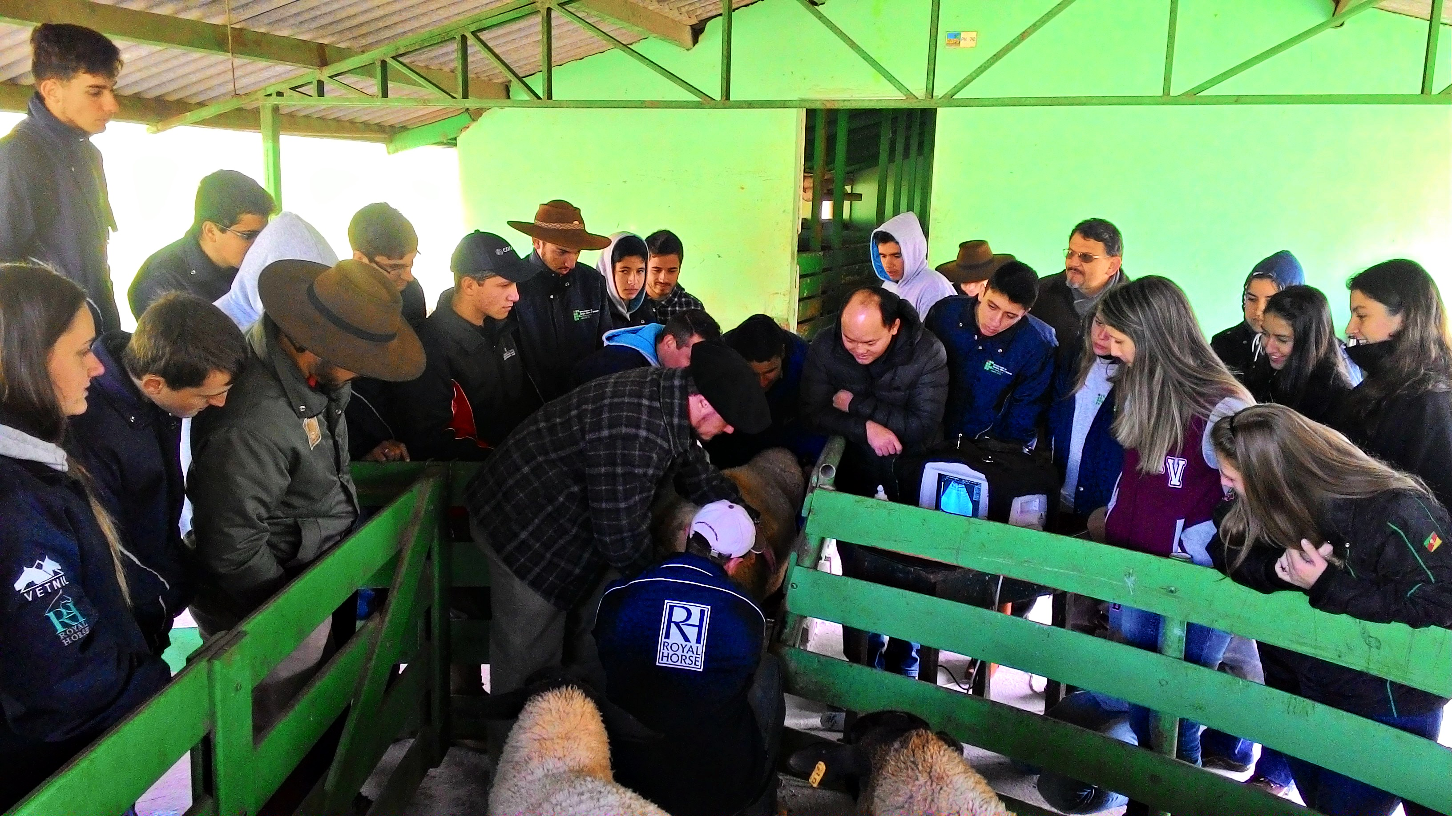

**Figura 3:** Iª Manhã de Campo em Ovinocultura do IFRS – *Campus* Sertão.

O desenvolvimento do projeto, bem como seus resultados e perspectivas, fizeram parte de dois seminários acadêmicos realizados durante o ano de 2016. Primeiramente foi apresentado no Iº SerTão Aplicado, realizado no IFRS - *Campus* Sertão e posteriormente, no Iº Salão de Pesquisa, Extensão e Ensino do IFRS, evento estadual, ocorrido em Bento Gonçalves, onde o mesmo, por sua relevância, recebeu a premiação de destaque na categoria extensão.

Com o trabalho desenvolvido ao longo do projeto, foi possível promover um diagnóstico inicial da atual situação em que se encontra a ovinocultura na região de abrangência do IFRS – *Campus* Sertão, além de proporcionar às UPAs participantes, acréscimos produtivos na produção de ovinos, relacionados principalmente a fatores nutricionais, reprodutivos e sanitários.

Devido ao sucesso do projeto nos últimos dois anos, a equipe está trabalhando para montar o planejamento e dar continuidade a este trabalho no ano de 2017, com o intuito de oportunizar o atendimento e parceria com produtores, que nos anos anteriores, não conseguiram participar por incompatibilidade de agendas ou vagas esgotadas. Deste modo, pretende-se corroborar significativamente para a estruturação e fortalecimento da ovinocultura regional e proporcionar maior desenvolvimento social e econômico, abrindo portas para uma nova modalidade de produção na região. Ainda, as atividades desenvolvidas oportunizam aos acadêmicos relacionar os conhecimentos técnicos com os de gestão rural, expondo a importância de ambas estarem ligadas, visto que, demais autores, apontam a atual necessidade do setor do agronegócio por mais agricultores, pecuaristas e profissionais técnicos que encarem a gestão como parte fundamental para controle das unidades de produção (BREITENBACH, 2014, 141-159). O projeto também agregou profissionalismo, responsabilidade, comprometimento e capacidade comunicativa aos envolvidos, além de favorecer a capacitação para o mercado de trabalho, promovendo contato com realidades técnicas mais próximas das quais poderão ser encontradas futuramente.

2 REFERÊNCIAS

BREITENBACH, Raquel. **Gestão rural no contexto do agronegócio: desafios e limitações**. Desafio Online, v. 2, n. 2, p. 141-159, 2014.

CELESTINO, João Garibaldi Almeida Viana Vicente; SILVEIRA, Pires. **Análise econômica da ovinocultura: estudo de caso na Metade Sul do Rio Grande do Sul, Brasil**. Ciência Rural, v. 39, n. 4, p. 1187-1192, 2009.

TAMIOZZO, Ângelo Otávio Calegaro et al. **Extensão e integração: ampliando o conhecimento e a troca de informações entre produtores e técnicos envolvidos com a ovinocultura do norte gaúcho**. Revista Viver IFRS, v. 4, n. 4, p. 68-71, 2016.

1. Acadêmico do Bacharelado em Zootecnia do IFRS – *Campus* Sertão
2. Médica Veterinária, Professora do IFRS – *Campus* Bento Gonçalves